Çevre ve Şehircilik Bakanlığının Çevresel Etki Değerlendirme (ÇED) Alanında Kapasitesinin Güçlendirilmesi için Teknik Yardım Projesi

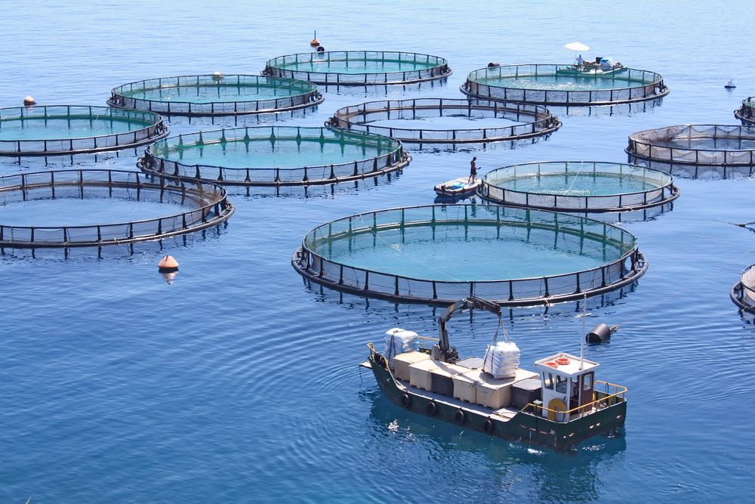

Kitapçık B33
(Ek I – 20, Ek II – 28b, ç, d)

Su Ürünleri İşleme ve Yetiştirme Tesislerinin
Çevresel Etkileri

Giriş

Bu belge su ürünleri işleme ve yetiştirme tesislerinin çevresel etkileri konusunda temel seviyede bilgi vermek amacıyla hazırlanmıştır.

Çevresel Etki Değerlendirmesi (ÇED) alanında fikir sahibi olmak isteyenler ve planlanan yatırımların temel çevresel etkileri hakkında bilgilenmek isteyen halk, yatırımcı ve diğer ilgili kurum ve kuruluşlar ile onların temsilcileri bu belgenin hedef kitlesidir.

Bu belgeye konu olan tesisler ÇED Yönetmeliği’nin;
- Ek-I listesinin 20. Maddesinde “Kültür balıkçılığı projeleri, (1.000 ton/yıl ve üzeri üretim)”
ve,
- Ek-II listesinin 28.Maddesinin,
b) bendinde “Su ürünleri işleme tesisleri”
c) bendinde “Kültür balıkçılığı projeleri, (30 ton/yıl ve üzeri üretim)”
d bendinde “Balık kuluçkahaneleri, (40 milyon adet/yıl ve üzeri yavru üretimi)”
kapsamında yer almaktadır.

Sektörün Kısa Tanımı

Su ürünleri işleme ve yetiştirme tesisleri karada ve denizda faaliyet gösterebilmektedir. Günümüze kadar çoğunlukla deniz kafesleri kullanılarak, deniz-bazlı yetiştiricilik sistemleri kullanılmıştır. Karadaki su ürünleri tesisleri, denizde üretilmesi zor olan türlere yönelik olarak ya da çevresel koşulların yetiştirme için uygun olmadığı yerlerde uygulanmaya ve geliştirilmeye başlanmıştır (deniz balıklarının yetiştirilmesi için yoğun devridaim ve havuz kültürü sistemleri vasıtasıyla).

Çevresel etkiler

İNŞAAT ÖNCESİ VE İNŞAAT SÜRECİ

İnşaat öncesi ve inşaat faaliyetleri sırasında aşağıda belirtilen çevresel etkiler dikkate alınmalıdır:

Gürültü ve titreşim
- altyapı (hizmet ve üretim tesisleri, bağlantı yolları vb.) ile ilgili hafriyat ve inşaat çalışmaları kapsamında kullanılan makinelerden kaynaklı gürültü,
- inşaat faaliyetlerinin yarattığı trafikten kaynaklı gürültü (hafriyat toprağının taşınması, inşaat malzemelerinin şantiyeye nakliyesi vb.),
- inşaat çalışmalarında kullanılan makinelerden (alt tabakaların sıkıştırılması, betonun sıkıştırılması vb.) kaynaklı titreşim.

Hava kirliliği
- Hafriyat ve kazı çalışmaları ile tozlu yüzeylerin rüzgâr ve/veya inşaat nakliye araçlarının rüzgarına maruz kalmasından kaynaklı toz emisyonu,
- inşaat makineleri/trafikten kaynaklı kirleticilerin emisyonu (NOx, PM₁₀ ve benzen).

Atıklar
- Hafriyat atıkları,
- inşaat faaliyetleri sırasında meydana gelen tehlikesiz atıklar,
- İnşaat faaliyetleri sırasında meydana gelen tehlikeli atıklar (inşaat makinelerinden kaynaklı atık yağlar, hidrolik sıvılar, kullanılmış yağ filtreleri, kontamine temizlik malzemeleri vb.).

Toprak
- Geçici arazi/toprak edinimi ve işgali,
- kalıcı arazi/toprak işgali, inşaat alanında kaliteli toprak kaybı,
- toprak taşıma ve kazı faaliyetleri gibi inşaat faaliyetleri esnasında yağmur ve rüzgâr nedeniyle toprak yüzeyinin erozyona uğraması,
- Kaza ya da makine arızasından kaynaklı toprak kontaminasyonu,
- şantiye kapsamında daha önceden gerçekleştirilmiş faaliyetlerin sonucunda kontamine olmuş hafriyat toprağı.

Su kirliliği
- inşaat sahasında yer alan tesislerden kaynaklı evsel atıksu,
- bina temel çukurlarında biriken kirli su (genellikle askıda katı maddelerden oluşan).

Flora ve fauna, ekosistemler, korunan alanlar
- Flora ve fauna üzerindeki etki (yerel duruma bağlı olarak),
- Ekosistemler üzerindeki etki (yerel duruma bağlı olarak),
- Korunan alanlar üzerindeki etki (yerel duruma bağlı olarak).

Çevre ve alıcı ortamın kapasitesi

İnşaat aşaması ile ilgili olarak potansiyel çevresel etkilerin en önemli öğeleri aşağıdaki gibidir:

- Karada faaliyet gösteren tesisler:
- Erişim
- Altyapının genişletilmesi
- Kazara su kirliliği
- Güç kaynağı
- Boru hattı döşenmesi
- Denizde faaliyet gösteren tesisler:
- Demirleme
- Su kenarındaki erişim alanları

İŞLETME AŞAMASI

- Su ürünleri yetiştirme, erişim yolları, atıksu kanalizasyonu, elektrik kaynağı ve atık bertarafı gibi altyapı ve hizmet düzenlemelerine gerek duymaktadır. Genel olarak, su kültürü faaliyetlerinden kaynaklanan hizmetle bağlantılı etkiler, özellikle geliştirme çalışmalarının mevcut hizmet altyapısını kullanmaya ve mevcut gelişim alanları içerisinde gerçekleştirilmesine yönelik bir yaklaşım söz konusu olduğunda sınırlıdır.
- Su ürünleri tesisleri, tanklardan havuzlara, kafes kültürü sistemlerinden birçok başka uygulamaya kadar yayılan farklı kültür sistemleri kapsamında bir dizi üretim tekniğinden yararlanmaktadır. Tüm su kültürü sistemlerinin, organizmaların üretilmesine yönelik ve bulunulan çevre göz önünde bulundurularak yönetilmesi önem arz etmektedir.
İşletme aşaması açısından en önemli unsurlar aşağıdaki gibidir:
- Stok miktarı, türü ve yaşam döngüsü
- Besin girdi ve çıktıları
- Kimyasal kullanımı
- Su ve yol trafiğitrfiği
- Su ve enerji gereksinimleri
- Manuel/otomatik besleme
- Su deşarjları
- Karantina önlemleri
- Atık deşarjları
- Ölü balıkların bertarafı
- Gürültü
- Aydınlatma
- İzleme ve bakım programları

Hava Kirliliği
- Su ürünü işleme veya yetiştirme tesislerinde toz oluşmamaktır.
- Su ürünü işleme veya yetiştirme tesislerinde gaz emisyonu oluşmamaktır.

Toprak
- Kimyasal kirleticilerin (ilaçlar ve çürüme engelleyici ürünler vb.) toprağa kazara salınması sonucunda, yüzey suyu (hidrolojik) ve yeraltı suyu (hidrojeolojik) sistemlerinin ve akışlarının bozulması ve kirlenmesi,
- Toprak besin seviyelerinin değişmesi,
- Toprakların özümseme kapasitesinin değişmesi,
- Toprağın geçirgenliği ve iletkenliğinn değişmesi

Sedimanlar
- sediman parçacık boyutunda değişiklik
- organik madde ve besin maddelerinde artış
- biyolojik oksijen ihtiyacında (BOİ) artış
- REDOX potansiyellerinde azalma
- gaz kabarcıklarının salınması
- bakteriyel gelişmede değişiklik
- kimyasalların varlığı

Su Kirliliği
- Deşarjlar (sadece karadaki tesisler için) nedeniyle su kirliliği,
- Besin maddelerinin, kimyasalların, organik maddelerin ve sedimaların yüzey sularına salınımını,
- Yüzey sularında bulanıklık,
- Akıntıların etkileri,
- Çöplerin yüzey sularına karışması,
- Yüzey sularının kirlenmesine bağlı olarak, su kaynaklarında pH (özellikle tatlı su) değişikliği, aşırı besin zenginleştirmesi ve ötrofikasyon (besin maddelerinin yoğunluğunun ve birincil üretimin artması), çözünmüş oksijen yoğunluğunun azalması, bakteriyel gelişimin değişmesi (özellikle kapalı sistemlerde) ve toksisite meydana gelmesi.

Atık

- Genel atıklar (balık yemi torbaları, kağıt, plastik, cam, kafes ağları, halat plastikleri vb.),
- Peyzaj bakımından kaynaklı genel organik atıklar,
- Üretimle ilgili organik atıklar (bozuk yemler, ölü su kültürü organizmaları/ filtreleme ve pompa grubu birimlerinden çıkarılan çamur),
- Evsel ve üretimle ilgili olmayan atıksular,
- Üretimle ilgili atıklar ya da atıksular,
- Üretim sonrası ve proses atıkları,
- Tehlikeli atıklar ve kimyasallar.

Diğer etkiler (koku, gürültü, titreşim vb.)

- pompalar ve karıştırıcılardan kaynaklı gürültü emisyonları,
- gürültüye de sebep olan donanımların çalıştırılmasından kaynaklı titreşim,
- üretim tesislerinin ve filtrelerin temizlendiği belirli zamanlar ya da havuzların boş bırakıldığı belirli dönemlerde koku emisyonu,
- yangın ve patlama tehlikeleri
- doğal sebeplerle, hastalık ya da diğer etkenlerden kaynaklı balık hastalıkları ve ölümleri
- Tesislerin bulunduğu alanlarda arazi kullanımlarının çakışması (turizm, deniz tatili, balıkçılık),
- Kullanılan kimyasalların sağlık riskleri (toksik bileşenlerin kaza sonucu dökülmeleri/sızıntılarında kaynaklanan)
- Genellikle su kaynakları olmak üzere, paylaşılan kaynaklar çevresinde gelişmesi olası anlaşmazlıklar,
- Tarım, turizm, madencilik vb. gibi diğer arazi kullanıcıları ile gelişebilecek olası anlaşmazlıklar,
- Yerel pazarlardaki, balıkçılar ile yaşanan rekabet,
- Su kalitesi ve miktarındaki değişikliklerden dolayı yerel faunanın etkilenmesi
- yırtıcıların su kültürü tesislerine erişimini engellemek amacıyla, kontrolsüz öldürülmeleri ya da yaralanmaları,
- Bölgeye has olmayan ya da genetik olarak farklı (hibritler, genetiği değiştirilmiş organizmalar ve geliştirilmiş türler de dahil olmak üzere) su kültürü türlerinin ortama dahil edilmesi, bu nedenle önemli ekolojik sorunların, yeni hastalıkların ortaya çıkması ve genetik kirlilik oluşması,
- Ötrofikasyon,
- Yeni yapılar, depolama, ulaşım ve yan tesisler nedeniyle peyzaj üzerinde olumsuz etki,
- Kafesler, demirleme yerleri, rıhtımlar ve tekneler nedeniyle görsel etki,

Su ürünleri tesislerinden kaynaklı potansiyel olumlu sosyal etkiler ise aşağıdaki gibidir:
- İstihdam oluşturulması,
- Girişimciler için yerel iş fırsatlarının oluşturulması,
- Çevredeki topluluklar açısından, önceden mevcut olmayan su kültürü becerilerinin geliştirilmesi,
- Gıda güvencesinin sağlanması,
- Turizm sektörüne yerel deniz ürünlerinin sağlanması,
- Geçim kaynağının oluşturulması açısından, sürdürülebilir doğal kaynakların kullanılması,

Enerji tüketimi
- pompaların ve diğer makinelerin çalıştırılması için elektrik enerjisi tüketimi.

Su tüketimi
- Söz konusu tesislerde su kullanımı oldukça yüksek olmakla birlikte, tahmini su tüketimi yaklaşık 3.65 m³/kg balıktır.

Hammadde tüketimi
- Su ürünleri üretim tesislerinde, çeşitli kimyasallar, ilaç bileşenleri ya da uygulamaları (hormonlar, anestetikler, dezenfektanlar vb. de dahil olmak üzere) ve hidrokarbon yakıtlar kullanılmaktadır.

KAPAMA/İŞLETMEDEN ÇIKARMA

Gürültü ve titreşim
- tesisisin yıkımı için kullanılarak makinelerden kaynaklı gürültü,
- Kapama ile ilgili trafikten kaynaklı gürültü (bina kalıntılarının kaldırılması vb.),
- Üretim tesisisin yıkımı için kullanılarak makinelerden kaynaklı titreşim.

Hava kirliliği
- Hafriyat sonucu ve tozlu yüzeylerin rüzgar ve/veya kapama ile bağlantılı trafikle bağlantılı inşaat çalışmalarına maruz kalması sonucu ortaya çıkan toz emisyonu,
- Üretim tesisinin yıkılması için kullanılacak makinelerden kaynaklı kirletici emisyonu (NOx, askıda katı maddeler).

Atıklar
- üretim tesisinin kapanmasının bir sonucu olarak ortaya çıkacak tehlikesiz atık oluşumu,
- Üretim tesisinin kapanması (kontamine bina kalıntıları) ile kapama işlemi için kullanılan makinelerden (kontamine temizlik malzemeleri, atık yağlar ve hidrolik yağlar vb.) kaynaklı tehlikeli atık oluşumu,
- önceki faaliyetlerin sonucunda kalan kontamine hafriyat toprağı.

Su kirliliği
- sahadaki tesislerinden kaynaklı evsel atıksu.

Toprak
- şantiye kapsamında daha önceden gerçekleştirilmiş faaliyetlerin sonucunda kontamine olmuş hafriyat toprağı,
- kaza ya da makine arızası sonucunda ortaya çıkabilecek toprak kirliliği.

ÖZet

Su ürünleri işleme ve yetiştirme tesislerine ilişkin başlıca çevresel etkiler aşağıdaki gibidir:

- Su kirliliği
- Sucul fauna ve ekosistem üzerine etkiler,
- Görsel etki,
- Sosyo-ekonomik etkiler.

